Виховний захід:
«ТОЛЕРАНТНІСТЬ У НАШОМУ ЖИТТІ»

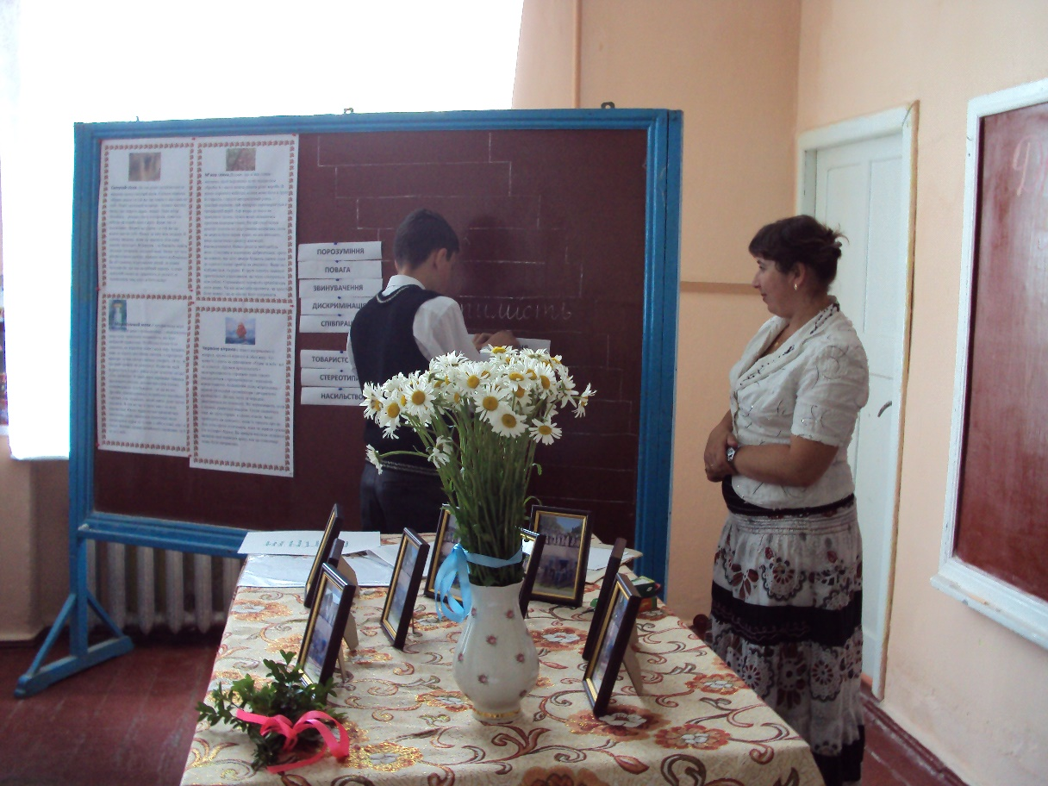

Підготувала: Засєдко Надія Іванівна
вчитель правознавства Саранчуківської ЗОШ I-III ст.

м. Бережани – 2014

Виховна година «Толерантність у нашому житті»
( для учнів 10 класу )
Мета: розкрити поняття «толерантність», використовуючи історичні факти, афоризми видатних людей, показати певні рівні толерантної поведінки людини;
розвивати вміння аналізувати, приймати рішення, вибирати правильну позицію; виховувати спостережливість, уважність до інших людей, здатність бачити і розуміти відмінність іншої людини від себе, вчити встановлювати стосунки на доброзичливій основі;
виховувати чуйність, взаємоповагу, людяність, терпимість і небайдужість; виховувати почуття взаємодопомоги та дружнього сприйняття іншої людини; сприяти формуванню ціннісних установок на толерантне спілкування та навичок толерантної поведінки, звичок.
Обладнання: картки, телевізор, квітка - ромашка, кольорові олівці, ватман, маркери .
Форма проведення: заняття з елементами тренінгу
Епіграф до заходу: «Усі люди мають недоліки – хто більші, хто менші. Ось чому і дружба, і допомога, і спілкування були б неможливими, якби не існувало між нами взаємної терпимості»
Г.Гвіччардіні – італійський історик, філософ-гуманіст
Хід заняття
І. Організація класу.
ІІ. Повідомлення теми та мети заняття.
Слайд1
Тема сьогоднішнього нашого тренінгу − «Толерантність та нетерпимість». Що означає поняття «толерантність»? Чи завжди ми в житті толерантні до інших людей? Які якості має толерантна людина і як їх виховати в собі? На ці та багато інших запитань нам доведеться сьогодні відповісти.
ІІІ. Основна частина заняття.
Вчитель: Наша зустріч починається з мультфільму. Подивіться на екран.
(Перегляд уривку з мультфільму “Просто так” ).
Що хотів передати автор мультфільму?( гарний настрій )
Я теж би хотіла бачити вас усіх у гарному настрої і сподіваюсь, що сьогоднішня спільна робота не буде марною, а знання, які ви отримаєте, знадобляться вам у подальшому житті.
Зараз я попрошу вас стати в коло .
Вправа «Чим ми різні»
Складіть руки в замок.
- Подивіться, чи всі однаково це зробили .
-Підніміть руки ті,
- У кого є старший брат?
-Хто любить лимони?
-Хто любить яскраво одягатися?
Молодці. А тепер подумайте і скажіть, який висновок ми можемо зробити після
виконання цієї вправи? (Усі люди різні).
Хочу сказати, що ваш клас – це маленька родина.І хоч ми всі дуже різні, мені хотілося б, щоб серед вас панували добро, повага, взаєморозуміння, не було сварок. Що для цього потрібно? Хочете дізнатися? Послухайте притчу
Китайська притча «Дружна родина» (Баглай Марта)
Жила колись на світі родина. Вона була не проста. Більше 100 людей було в ній. І займала вона ціле село. Так і жили всією родиною й усім селом. Ви скажете: «Ну то й що, є чимало й більших сімей на світі. Але річ у тім, що родина була особлива — мир і спокій панували в ній, а отже, і в селі. Ні сварок, ні лайки, ні, крий Боже, бійок і розбрату.
Чутка про цю родину дійшла до самого володаря країни. І він вирішив перевірити, чи правду кажуть люди. Прибув він у село, і душа його зраділа: навкруги чистота, краса, статок і мир. Добре дітям, спокійно старим. Зачудувався володар. Вирішив довідатися, як жителі села досягли такого ладу, прийшов до глави родини: «Розкажи, чому така згода і лад у твоїй родині?». Той взяв аркуш паперу й став щось писати. Писав довго — видно, не дуже сильний був у грамоті. Потім передав аркуш володарю. Три слова були на папері: «Любов, прощення, терпіння». І наприкінці аркуша: «Сто разів любов, сто разів прощення, сто разів терпіння». Прочитав володар, почухав потилицю і запитав:
— І все?
— Так, — відповів старий, — це і є основа життя всякої гарної родини. — І подумавши, додав: — І світу теж.
Вчитель : Як ви думаєте, скільки разів нам треба любити, прощати і терпіти?
Учні: Дванадцять разів, за кількістю учнів у класі.
Вчитель. Усі люди різняться між собою. Одні мають білий колір шкіри, інші – чорний або жовтий. Одні люди високі, інші – невисокі. Одні стрункі, інші – повні. Люди звертають увагу на відмінності, але це не означає, що хтось є кращим за інших. Хоча в історії були випадки, коли люди лише через колір шкіри чи соціальне походження принижували інших людей, вважали їх гіршими за себе. Згадаємо такі випадки в історії людства. Чому виникають сварки, бійки, війни?
Війни виникають, мабуть, тому, що виникав розлад між людьми, не було між ними злагоди, кожен хотів слави або заздрив іншому, хотів довести, що він кращий, або прагнув помсти.
Сьогодні ми познайомимось з вами з новим словом « толерантність».
Слайд 2
Поняття «толерантність» у різних мовах має різні відтінки. Я познайомлю вас лише з деякими.
- В англійській мові – це готовність і здатність без протесту сприймати особистість або подію.
- У французькій – повага свободи іншого, його способи думки, поведінки, політичних і релігійних поглядів.
- У китайській – уміння дозволяти, допускати, проявляти терпимість до інших.
- В арабській – прощення, поблажливість, схильність до інших.
- У перській – терпіння, витривалість, готовність до примирення.
Слайд 3 Визначення «толерантності»
Термін «толерантність» походить з латинської і означає різновид взаємодії та взаємовідносин між окремими людьми на основі взаємоповаги.
Толерантність – терпіння до чужих думок, поведінки, повага до національних і культурних відмінностей, прагнення до взаєморозуміння між народами світу.
Толерантність – це визнання і повага до інших людей, вміння жити разом з іншими людьми.
Толерантність передбачає, що у мене є свої погляди, у когось іншого вони інші, і хоча я ці погляди не поділяю, але терпимо до них ставлюся. А є й така історія, пов'язана з цим словом.
Дзодз Марія
Близько двох століть назад у Франції жив князь Талейран Перигор. Він відрізнявся тим, що при різних правителях залишався міністром закордонних справ. Він враховував настрої людей, шанобливо до них ставився, при цьому зберігаючи свою точку зору. Багато хто стверджує, що якраз від імені цієї людини склалося поняття “толерантність”.
Англійський письменник Бернард Шоу одного разу написав: “Тепер, коли ми навчилися літати по повітрю, як птахи, плавати під водою, як риби, нам не вистачає тільки одного – навчитися жити на землі, як люди”.
Слайд №4.
(Зображена планета, на ній стоять діти з різних країн з квітами в руках).
Вчитель: Це зображення символізує мирне сусідство, розуміння, бажання подружитися один з одним. Тут люди з різними кольорами шкіри, різної віри, але вони разом. Вони цікаві один одному.
Вправа «Біла ворона» (6 хв)
Мета: продемонструвати психологічний стан людини, яка за певними ознаками відрізняється від решти.
Учасникам роздаються картки (заздалегідь підготовлені).
Кожному учаснику дається аркуш паперу ( на аркушах паперу вказані люди - вчитель, бомж, студент, лікар, голова банку, багатодітна мати ).
Після того як учні отримали картки їм даються запитання. Якщо ця людина може це зробити в житті то дає крок вперед, якщо ні то залишається на місці .
Запитання до учасників .
• Вечеряти в дорогих ресторанах ;
• Поїхати на екскурсію в Італію;
• Сходити в кінотеатр на показ улюбленого кінофільму;
• Придбати телевізор в магазині;
• Лікуватися;
• Що ви відчуваєте стосовно самотнього учасника?
• Чи хотіли б ви опинитися на його місці?
• Чому?
Ведучий говорить з учасниками про те, що в житті часто доводиться стикатися з такими ситуаціями, і не завжди ми ставимо себе на місце того, ким знехтували, хто залишився наодинці. Треба пам'ятати про це!
У мене є квітка, на пелюстках якої я завчасно написала основні риси, які притаманні толерантній терпимій людині. Ваше завдання полягає в тому, щоб розмалювати пелюстки ромашки різними кольорами, які асоціюються у вас з певними рисами характеру.
Діти розмальовують ромашку. Далі обговорення:

Подивіться на ромашку свого сусіда, однокласників і дайте відповідь на запитання:
- Якими кольорами розмалювали пелюстки ви і ваші однокласники?
- Як, ви, думаєте чому це переважно світлі, яскраві кольори?
Слайд 5.
А тепер погляньте на мою квітку, чи відрізняються мої кольори від ваших?
Гра «Асоціативний ряд»
Давайте спробуємо на кожну літеру слова толерантність назвати рису характеру, притаманну толерантній людині.
(На дошці записане у стовпчик слово толерантність, учні по черзі називають рису характеру і виходять записувати її)
Т – терплячий, товариський, тактовний.
О – обережний, об'єктивний, оригінальний, особливий.
Л – лояльний, лагідний, легкий у спілкуванні.
Е – енергійний, елегантний, ефективний.
Р – рівний, розсудливий, рівнозначний, рівноправний.
А – активний, акуратний, авторитетний.
Н – надійний, найдорожчий.
Т – терплячий.
Н – необхідний людям, ніжний, незалежний.
І – інтелігентний, ідеальний, ідейний.
С – співчуваючий, сприймаючий свободу думок і дій іншого, страждаючий.
Т – тактовний, товариський.
Ь.
Я бажаю, щоб ви про них не забували та шукали їх у собі.
Підбиття підсумків, прощання
Притча про цвяхи.
Жив собі хлопчик із жахливим характером. Якось батько дав йому мішок із цвяхами й велів по одному забивати їх у паркан щоразу, коли хлопчик втратить терпець і з кимось посвариться. У перший день хлопчик забив 37 цвяхів. Згодом він навчився володіти собою, і кількість цвяхів щодня зменшувалася. Хлопчик зрозумів, що легше навчитися опановувати себе, ніж забивати цвяхи.
Нарешті настав день, коли він не забив жодного цвяха. Син підійшов до батька й сказав йому про це.
Тоді батько велів синові витягати із паркана по одному цвяху тими днями, коли він не втратить самоконтролю, і ні з ким не посвариться.
Минали дні, і згодом син зміг сказати батькові, що у паркані не залишилося жодного цвяха. Батько підвів сина до паркана і сказав: «Ти добре поводишся, але подивися, скільки дірок залишилося... Паркан ніколи не буде таким, як колись».
Коли ви з кимось сваритесь і говорите щось неприємне, ви залишаєте по собі такі ж рани, як ці дірки від цвяхів. І рани зостаються, попри те, скільки разів потім ви попросите пробачення. Словесні рани завдають такого ж болю, як і фізичні.
Не залишайте на своєму шляху цих дірок. Не забивайте цвяхи ворожнечі, нерозуміння і жорстокості в душі людей. Будьте толерантним
IV. Підсумок заняття
- Що нового дізналися на сьогоднішньому занятті?
- Сформулюйте, що таке толерантність?
- Яке значення має така риса характеру в житті людини? Чому необхідно бути толерантним?
- Чи допоможуть вам отримані сьогодні знання вийти з неординарних, критичних ситуацій?

- Для цього намагайтеся дотримуватись рекомендацій, побажань
«Мішечок порад»:
- будьте готові до того, що всі люди різні – не кращі й не гірші, а просто різні;
- навчіться сприймати людей такими, якими вони є, не намагайтесь змінити в них те, що нам не подобається;
- цінуйте в кожній людині особистість і поважайте її думки, почуття, переконання, незалежно від того, чи збігаються вони з вашими;
- зберігайте „ своє обличчя ”, знайдіть себе і за будь-яких обставин залишайтеся самим собою.
А у подарунок для вас в мене є відеоролик «Друг» , який вам буде нагадувати про тему нашої сьогоднішньої виховної

